更新于2024年11月13日

# 关于扩容

**一些前提准备**

登录阿里云（home.console.aliyun.com）,点击Figure 1中所示位置进入控制台。

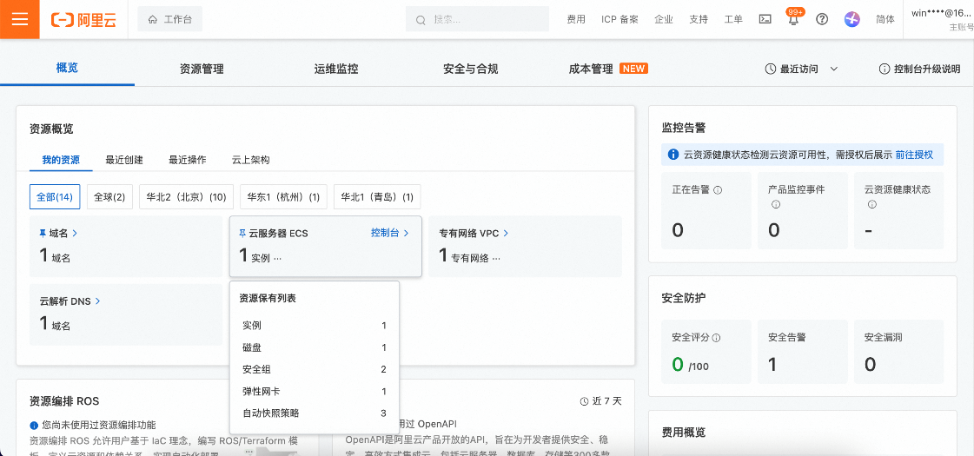

图 1

如图2所示可以看到云盘使用率。这个就是代表云盘内存的使用率。这个页面的重启不要点，点了会把web服务关闭掉。或者如果想看具体的云盘容量的话去cmd中登录umi，输入 df -h 指令，如图3所示,划线部分表示总量为80G，使用了53G，还剩余28G。

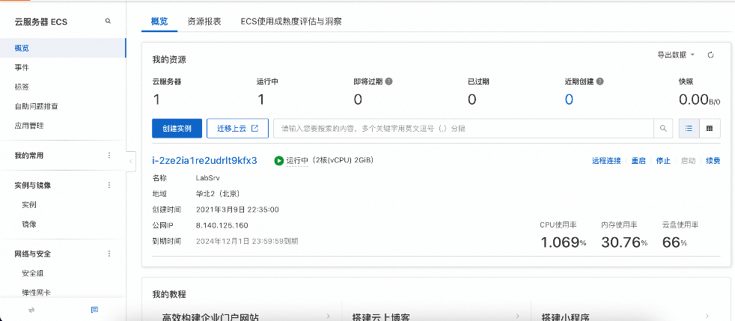

图 2

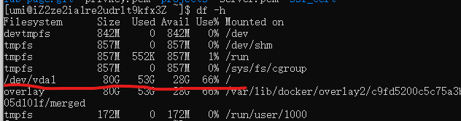

图 3

**扩容**

如图4点导航栏快存储->扩容。然后按照系统提示操作即可。

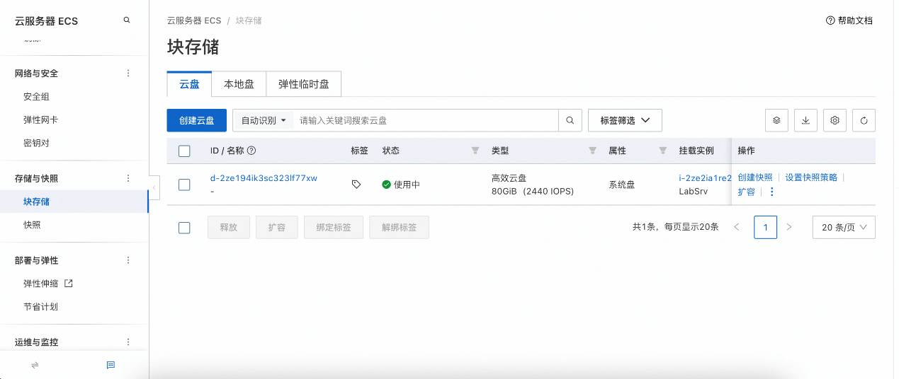

图 4

扩容之后容量不变怎么办

扩容之后容量可能不会改变，因为内存还没有分配给实例。

这个时候需要进入实例内部继续扩容，使扩容生效。

如图5导航栏->实例->远程连接->立即登录（这里可能要输入用户名和密码，也有可能直接就进入命令行了，如果要输入用户名什么的就输入umi那个就好）

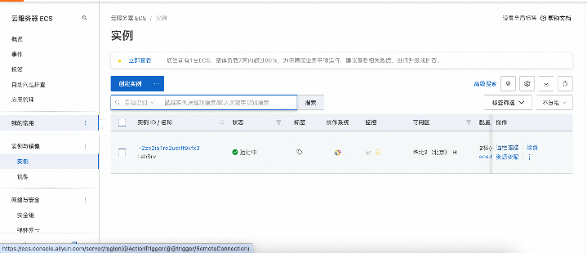

图 5

在打开的命令行中输入以下代码（注意空格，建议直接复制粘贴）

type growpart || sudo yum install -y cloud-utils-growpart

sudo yum update cloud-utils-growpart

sudo LC_ALL=en_US.UTF-8 growpart /dev/vda 1

此时应该要输出CHANGED字样相关信息。然后再输入

type xfs_growfs || sudo yum install -y xfsprogs  
sudo xfs_growfs /

此时扩容结束，重新查看容量，应该就会有变化了。

# Web服务器关闭

如果遇到打不开页面的情况，排除掉网络等原因之后可能就是因为Web服务器关闭了，此时需要重新开启一下即可。

在cmd登录umi之后，输入指令 docker ps -a

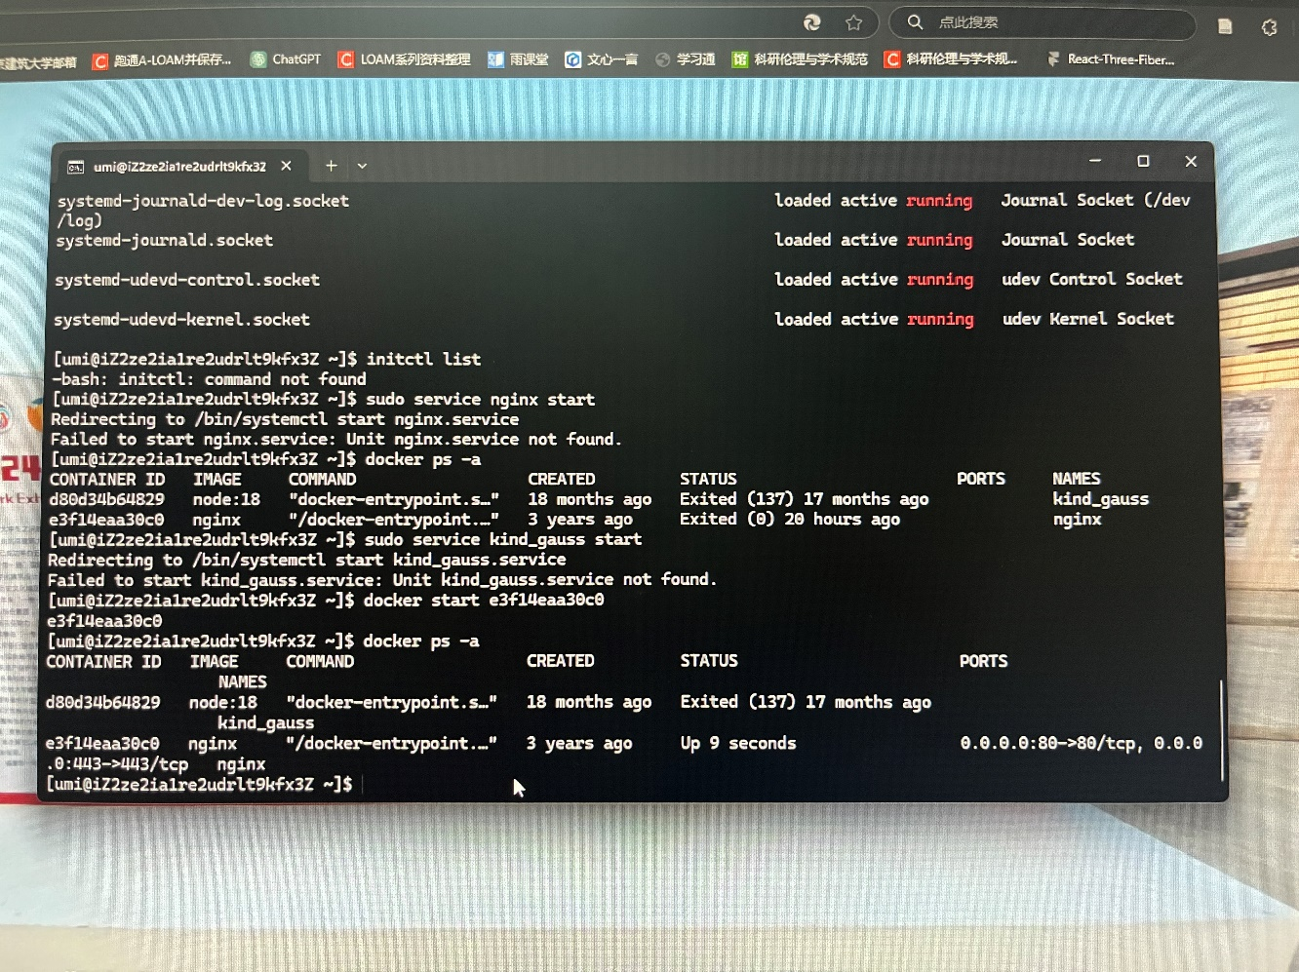

记住nginx前面那串e3f14什么什么的

然后输入指令：docker start e3f14..（就是刚刚要记住的那串）

这时刷新一下页面应该就可以打开了。